Loghub
Loghub: A Large Collection of System Log Datasets for AI-driven Log Analytics. ISSRE, 2023.
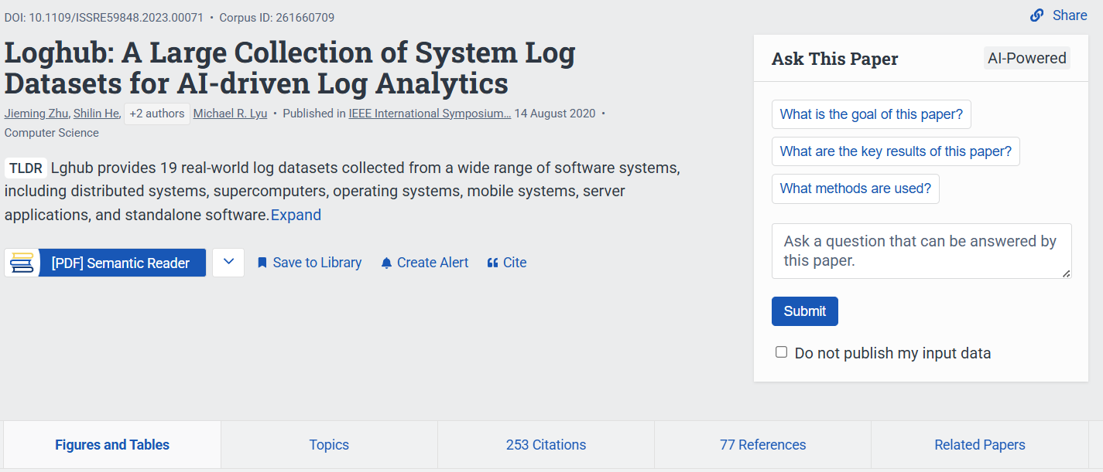
由香港中文大学 Logpai 团队开发并维护的一个大规模、开源的系统日志数据集集合

1.研究背景与核心痛点
背景：日志广泛应用于软件系统开发与维护，记录了丰富的运行时信息，如时间戳、严重性级别和事件内容。
痛点：
规模爆炸：软件规模和复杂度的增加导致日志量飞速增长，手动分析变得极其耗时耗力。
数据稀缺：由于隐私顾虑，企业通常不愿公开生产环境日志，导致研究人员缺乏高质量数据。
基准缺失：缺乏标准化的数据集和基准测试，难以准确复现和对比不同分析方法的效果。

2.Loghub数据集库概览
总量：包含19个真实世界的日志数据集，总容量超过77GB。
标注情况：6个包含标签（如正常/异常、告警信息），13个为无标签数据集。
影响力：已被450多家机构下载超过90,000次，用户包括微软、IBM、华为等知名企业及全球高校。
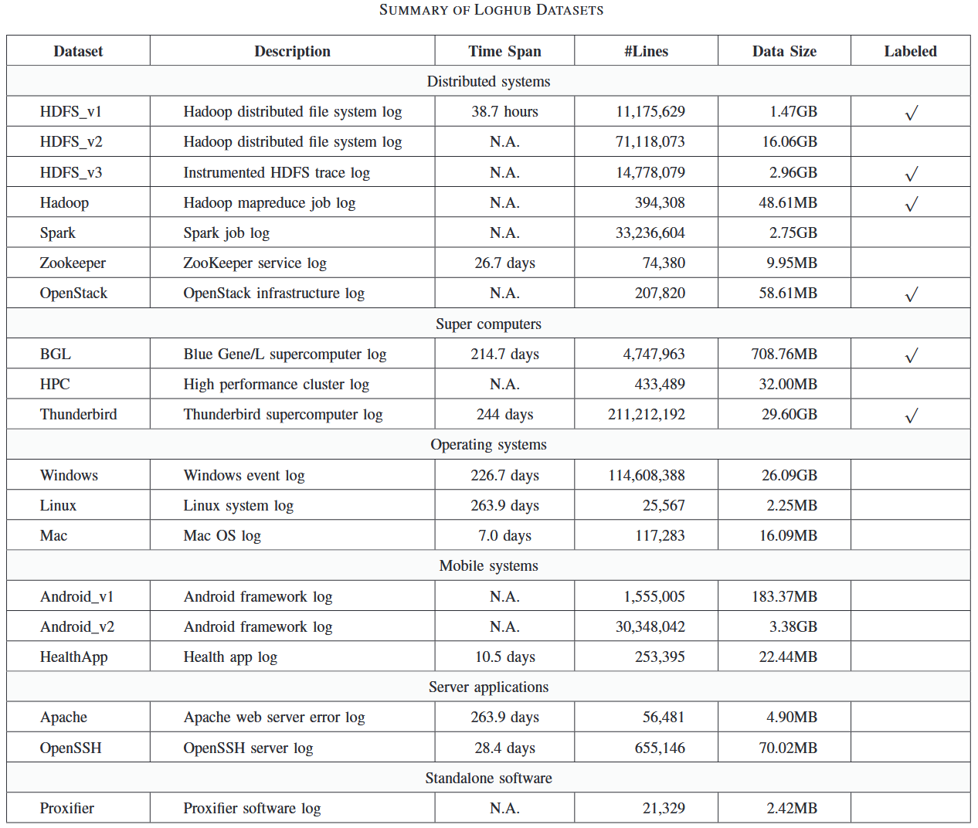

3.关键研究应用场景
总结了Loghub的四个主要实践场景：

（1）日志解析 (Log Parsing)
核心逻辑：由于日志通常是非结构化文本，解析的目标是将其转化为包含事件ID和事件模板的结构化数据，例如矩阵或列表。
建模方式：通常被建模为聚类问题，即将描述同一系统事件的日志归为一类，提取共有的Token作为模板。
（2）日志压缩 (Log Compression)
核心逻辑：通用压缩工具（如gzip）不考虑日志的内在结构，而专用算法能利用这些模式提高压缩比。
建模方式：被建模为频繁模式挖掘问题，寻找日志中的重复结构进行无损压缩。
（3）异常检测 (Anomaly Detection)
核心逻辑：通过分析运行时日志识别潜在的系统故障、攻击或性能下降，以增强系统可靠性。
建模方式：通常被视为二分类问题，输入是结构化的事件序列或统计矩阵，输出为“正常”或“异常”标签。
（4）重复问题识别 (Duplicate Issues Identification)
核心逻辑：当用户报告系统问题时，开发人员需检查日志以定位故障。通过模式识别，可以自动发现当前问题是否与历史已解决的问题重复。
建模方式：根据日志序列的出现频率和顺序，将相似模式的运维问题聚类在一起。

4.基准测试结果分析
对解析、压缩和异常检测三类主流任务进行了算法性能测评：
（1）日志解析算法评估
测试对象：评估了Drain,Spell,IPLOM等13种解析器。
结论：Drain在16个数据集上的平均准确率最高，表现最稳健。
挑战：对于结构复杂的日志，现有解析器的准确率仍有待提高。
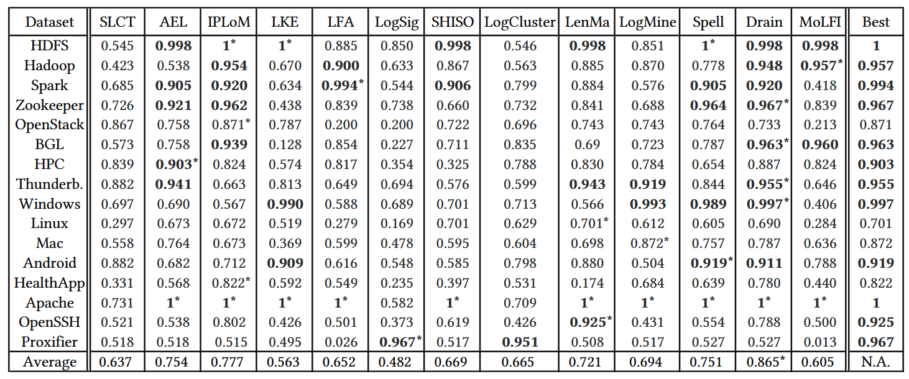
（2）日志压缩工具评估
测试对象：对比了通用工具(gzip)和日志专用工具(Cowic,Logzip)。
结论：Logzip在所有测试数据集上均实现了最高的压缩比（CR），在Windows场景下压缩率比gzip提升了15.1倍。
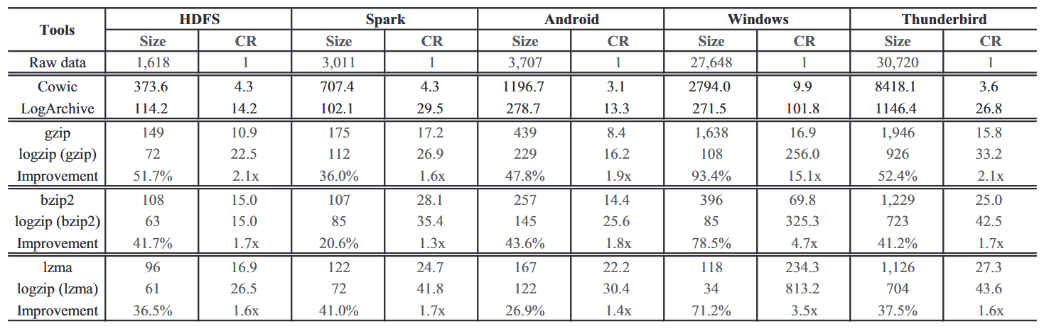
（3）异常检测方法评估
测试对象：在HDFS数据集上测试了9种有监督与无监督方法。
结论：总的来看，有监督方法比无监督方法表现更佳，有监督方法中决策树表现最好，Recall和F1分数均达到0.99，无监督方法中不变性挖掘效果最好。
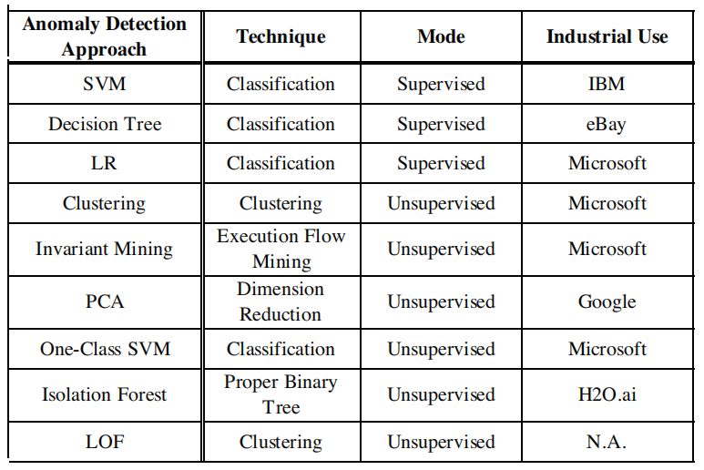

5.未来挑战与研究方向
通用性与泛化：目前尚无单一算法能完美适配所有类型的日志，需要更具通用性的解析模型。
根因分析：现有的检测方法大多仅能识别异常，无法直接提供故障根因的诊断建议。
概念漂移：随着软件迭代，日志格式会动态变化，模型需要具备持续适应能力。
资源开销：在生产环境中，算法必须足够轻量，以减少对宿主机的性能影响。

Loghub-2.0
A Large-scale Evaluation for Log Parsing Techniques: How Far are We? ISSTA, 2024.
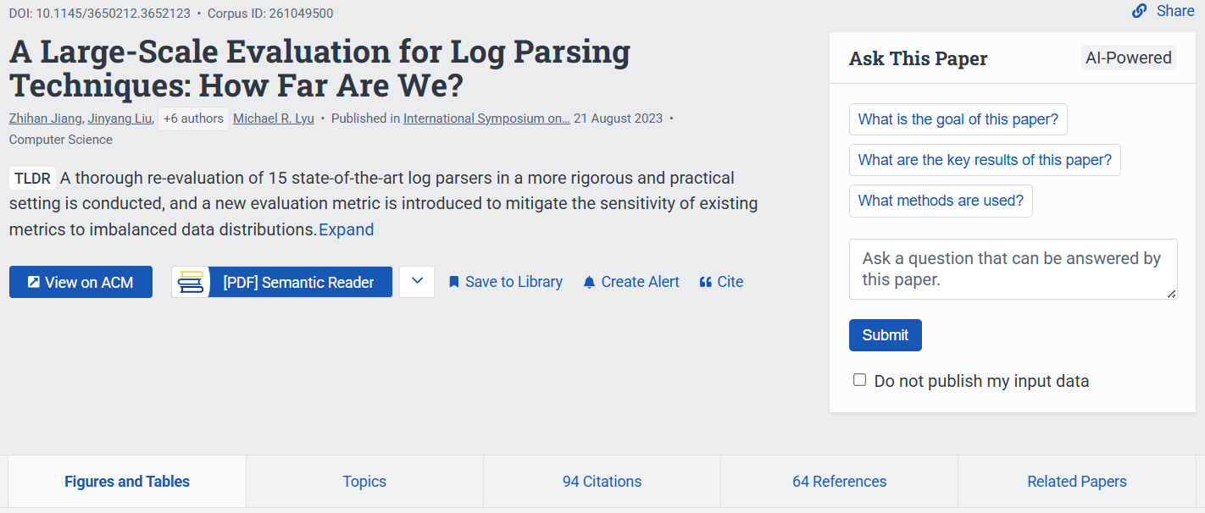
名词说明
术语 | 英文全称 | 解释
Loghub-2k |  | 从Loghub的数据集中所提取的一个标准基准子集，针对每个系统随机采样出2000条日志，并由专家进行手动标注。
日志解析 | Log Parsing | 将非结构化文本（如User1loginfrom192.168.1.1）自动转化为结构化模板（如User<*>loginfrom<*>）的过程。
日志模板 | Log Template | 日志中固定不变的部分，代表系统发生的特定事件类型。
参数/变量 | Parameter / Variable | 日志中随运行状态变化的部分（如ID、IP、耗时、块号等）。
GA | Grouping Accuracy | 分组准确率。衡量解析器将相同模板的日志归为同一组的能力。它是消息级的指标，易受高频日志影响。
PA | Parsing Accuracy | 解析准确率。衡量被解析为正确模板的日志行数占比。
FGA (新提出) | F1-score of Grouping Accuracy | 分组准确率的F1分数。作者提出的模板级指标。它平等对待每个模板，能更真实地反映解析器对低频异常日志的处理能力。
长尾分布 | Long-tail Distribution | 指10%的高频模板产生了90%的日志量，而剩下的90%低频模板包含了关键的故障信息。

Loghub、Loghub-2k、Loghub-2.0对比
特性 | Loghub(全集) | Loghub-2k(解析基准) | Loghub-2.0(大规模基准)
定位 | 原始日志数据集的综合仓库。 | 专门用于日志解析评估的小规模子集。 | 针对大规模、长尾分布设计的工业级解析基准。
数据规模 | 19个系统，总量约77GB。 | 每个数据集固定抽取2,000条日志。 | 14个数据集，平均每个约360万条日志。
主要任务 | 异常检测、压缩、解析等全场景。 | 仅聚焦于日志解析(Parsing)的准确性评估。 | 聚焦于大规模流式解析的效能与长尾准确性。
评估指标 | 准确率、召回率、F1分数等。 | 消息级的PA(解析准确率)和GA(分组准确率)。 | 模板级的FGA(分组准确率的F1分数)。

1.核心痛点
现有的Loghub-2k评估基准在指导工业界部署时存在的局限性：
规模极小:之前的基准Loghub-2k每个数据集仅2,000行，而现实系统每小时产生数千万行日志，导致模型难以处理复杂的数据特征。
指标虚高:常用的消息级指标（例如GA）在数据分布极度不均时，由于少数模板占据绝大多数日志量，往往会给出虚高的评分。
缺乏深度分析:现有的评估忽略了低频日志（通常对应罕见故障）和高参数量日志（反映系统复杂状态）的解析效果。

2.核心贡献
数据规模：包含14个数据集，共计约5000万行日志，平均每个数据集有360万行日志，数据量是2k版本的1800多倍。
标注精度：采用严谨的标注框架，由5名资深研究员和工程师手动标注，采用一致的标注框架进行多轮校对，确保了模板和参数提取的准确性。
分布特性：相比2k版本，2.0版本的日志模板频率呈现出更明显的长尾分布，且单个模板包含的参数数量更多。
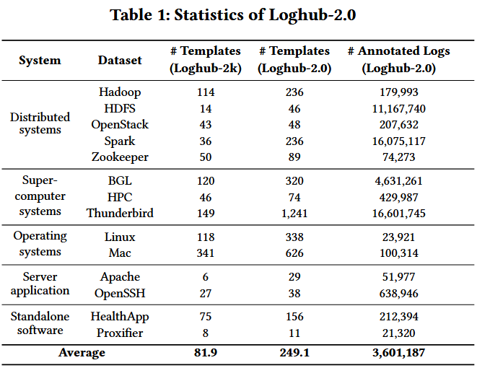

3.实验设计与评估
作者评估了15种代表性算法，将其分为两大类：
统计/启发式解析器:基于频率、相似度或聚类，如Drain(最常用)、Spell、IPLOM、LenMa等。
语义解析器:利用自然语言处理或深度学习理解文本语义，如LogPPT(基于Prompt)、UniParser。

评估指标创新：FGA
定义:FGA(F1-score of Group Accuracy)是一种模板级的评估指标。
价值:它公平地对待每一个模板，无论其对应1条还是100万条日志，能够真实反映解析器处理各类异常（低频）日志的能力。
设$S$为真实模板组（Ground Truth Groups）的集合，$\hat{S}$为解析器生成的预测模板组（Predicted Groups）的集合。
一个预测组$\hat{g}∈\hat{S}$被认为是正确匹配的，当且仅当它包含的日志消息集合与某一个真实的模板组$g∈S$完全一致。
$$Correct Groups=S∩\hat{S}$$
$$不同于传统GA统计行数，FGA在模板级计算精确率和召回率：$$
$组精确率(PGA)$：衡量解析器生成的组中有多少是真实的。
$$PGA=\frac{|S∩\hat{S}|}{|\hat{S}|}$$
$组召回率(RGA)$：衡量真实的模板中有多少被解析器完整地识别了出来。
$$RGA=\frac{|S∩\hat{S}|}{|S|}$$
FGA是PGA的调和平均（组准确度的精密度）和RGA（组准确性的调用）

$$FGA=\frac{2⋅P_{g}⋅R_{g}}{P_{g}+R_{g}}$$
维度 | GA (Grouping Accuracy) | FGA (F1-score of GA)
计算对象 | 每一行日志（Message-level） | 每一个模板类别（Template-level）
数据偏向 | 极度偏向高频日志（常规操作） | 平等对待，尤其保护低频日志（长尾异常）
反映的问题 | 解析器的吞吐量是否及格 | 解析器的知识面和故障识别潜力
现实意义 | 容易产生虚高的学术评分，误导部署 | 更真实的工业画像，揭示算法真实水平

4.核心发现
发现维度 | 详细描述
性能缩水 | 所有解析器在Loghub-2.0上的表现均远逊于在2k版本上的表现。
效率瓶颈 | 9/15的解析器无法在12小时内处理完单个大规模数据集，吞吐量难以满足实时监控需求。
语义vs统计 | 语义解析器（如LogPPT）在识别新模板（PA）上较强，而统计解析器（如Drain）在分组稳定性上更优。
处理能力缺陷 | 现有的算法在处理“低频模板”和“高参数量模板”时效果极差，而这些正是最有运维价值的部分。

5.结论与未来建议
关注效率: 工业界在选择解析器时，必须优先考察其在大规模数据下的耗时平稳性。
拥抱混合模式: 建议未来的研究结合统计的“高效性”与语义的“精确性”。
针对长尾优化: 算法不应只盯着高频日志，应加强对低频、高复杂参数模板的识别能力。

数据集展示
为什么需要Templates
（1）便于机器理解
原始日志是非结构化的自由文本，每次运行时包含不同的动态参数（如 IP、时间、状态码）。模板提取的过程本质上是一种降维与结构化抽象，它将海量且高度离散的文本序列映射为有限维度的系统行为模式集合。这一转化消除了文本表述的随机性，为后续基于机器学习或数据挖掘的自动化系统行为建模奠定了结构化数据基础。
（2）高效压缩与快速检索
因为相同模板的日志具有极高的重复结构，提取模板后进行存储，可以实现数十倍的无损压缩。同时，基于固定的EventId去搜索和排查故障，速度远快于全文检索。
（3）发现长尾异常
在数千万行日志中，占据绝大多数日志序列的高频模板通常映射常规的系统状态，而引发严重故障的异常事件往往对应于极低频的模板类别。建立完备的模板集合，能够有效剥离高频背景噪声的干扰，使异常检测模型能够精准聚焦于稀疏的异常特征空间，从而实现对罕见、隐蔽性系统故障的高效识别与定位。

Spark
来源：由32台机器组成的典型分布式计算集群聚合而成。
规模：同样达到1,600万行级别的标注数据。
特征：具有极高的动态参数密度，单条日志模板可能包含多达24个变量，这种高度复杂的句法结构使其成为评估日志解析算法在复杂参数识别与语义提取效能方面的重要基准。
代表了现代分布式工业大数据，其日志参数极其丰富且多变。这种内容上的高度异构性，可以训练模型精准提取铁路跨域数据中的关键业务参数（如列车编号、时间戳偏移、传感器精度等），可以用于测试模型的语义对齐能力。
Spark_full.log数据示例
17/06/10 15:29:51 INFO storage.BlockManager: Found block rdd_2_9 locally
17/03/23 14:31:40 ERROR TransportRequestHandler: Error sending result RpcResponse{requestId=8054183328166237564, body=NioManagedBuffer{buf=java.nio.HeapByteBuffer[pos=0 lim=274 cap=274]}} to mesos-slave-05/10.10.34.15:34469; closing connection
17/03/28 15:19:09 INFO SparkContext: Starting job: runJob at PythonRDD.scala:393

Spark_full.log_templates数据示例
E219,Found block <*> locally,1895245
E39,Error sending result RpcResponse{requestId=<*>, body=<*>} to <*>; closing connection,43
E198,Starting job: runJob at <*>,14

Spark_full.log_structured数据示例
114453,Found block rdd_2_9 locally,E219,Found block <*> locally
49691,Error sending result RpcResponse{requestId=8054183328166237564, body=NioManagedBuffer{buf=java.nio.HeapByteBuffer[pos=0 lim=274 cap=274]}} to mesos-slave-05/10.10.34.15:34469; closing connection,E39,Error sending result RpcResponse{requestId=<*>, body=<*>} to <*>; closing connection
81538,Starting job: runJob at PythonRDD.scala:393,E198,Starting job: runJob at <*>

大模型解析

LILAC: Log Parsing using LLMs with Adaptive Parsing Cache
LILAC: Log Parsing using LLMs with Adaptive Parsing Cache. FSE, 2024.
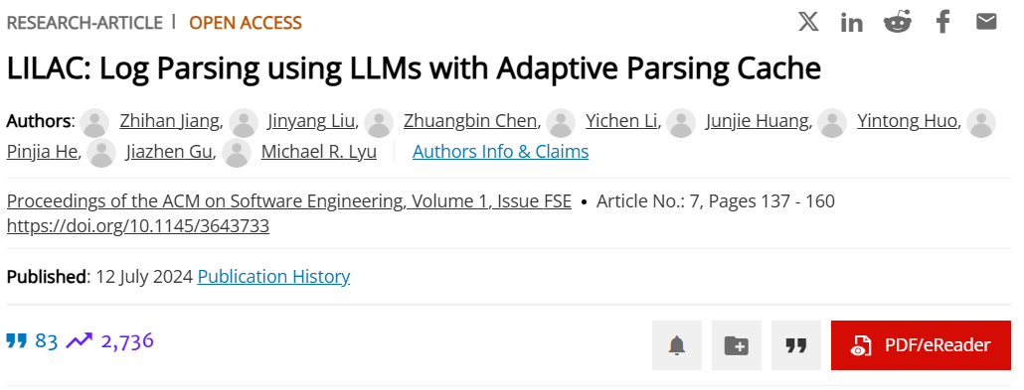

1.研究背景与核心痛点
背景：现有的语法驱动或语义驱动日志解析方法在处理复杂的日志数据时，往往因为依赖人工规则或受限于有限的训练数据而表现欠佳。近年来，虽然 LLMs 展示了其在代码和日志方面丰富的预训练知识。
痛点：
缺乏专业能力：LLMs并非专门为日志解析任务微调过，直接查询可能导致性能不佳。
输出结果不一致： LLMs 可能会生成不稳定的答案，例如对于具有相同模板的日志消息产生不同的解析模板，从而降低分组的准确性。
巨大的开销： 现代软件系统每小时能产生数十 GB 的日志，由于 LLMs 的推理需要庞大的计算资源，直接逐行处理日志的开销极大且不切实际。

2.LILAC框架
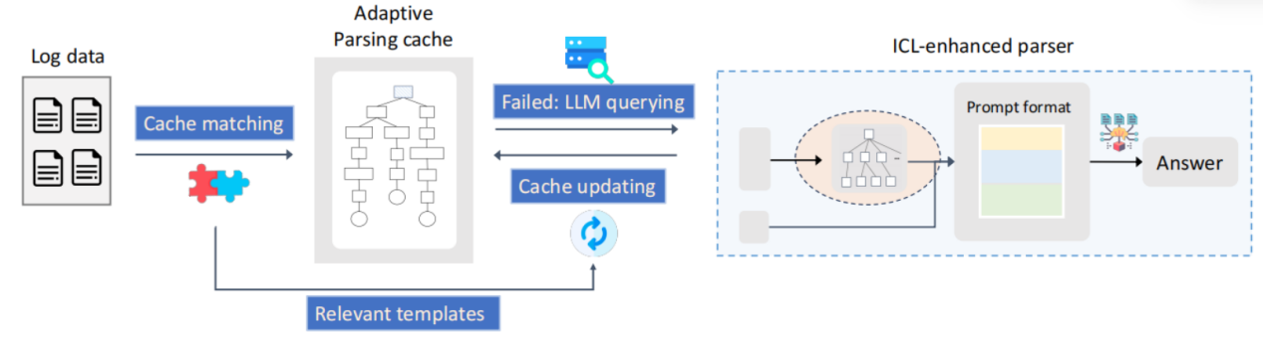
ICL增强解析器(In-Context Learning enhance dparser)：该组件利用LLM的上下文学习能力，使LLM能够适应不同的日志数据，而无需进行耗时的模型微调。
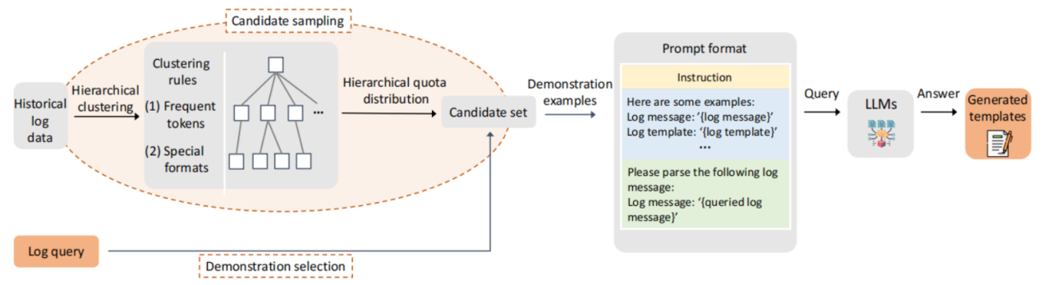
分层候选采样(Hierarchical candidate sampling)：考虑到大规模日志中模板频率的极度不平衡，通过聚类从历史日志中提取出少量但具有高度多样性和代表性的候选日志集。
两个聚类规则，基于高频词（粗粒度）和基于特殊格式（细粒度）
对于日志 "Received block: blk_358 of size 6710 from /127.0.0.1"，它的特殊格式被提取为 {':', '_', '.', '/'} 。
而同一模板下的另一条日志 "Received block: blk_729 of size 8199 from /127.0.0.2" 也会提取出完全相同的特殊格式集合。
分层配额分配（Hierarchical Quota Distribution）：先平均分给粗粒度簇，粗粒度簇内部的细粒度簇按照日志的频率进行排序，然后优先分给频率高的细粒度簇，细粒度簇内再随机抽取。
示例选择(Demonstration selection)：在在线解析时，采用基于kNN的算法，从候选集中选择与当前查询日志最相似的示例，构建高质量的提示词（prompt）以指导LLM进行精确解析。
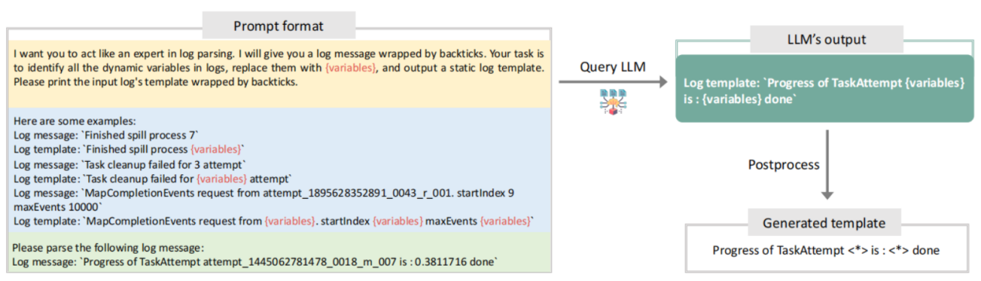

自适应解析缓存(Adaptive parsing cache)：该组件采用树状数据结构来存储LLM生成的日志模板，旨在解决LLMs的不一致性和低效问题。
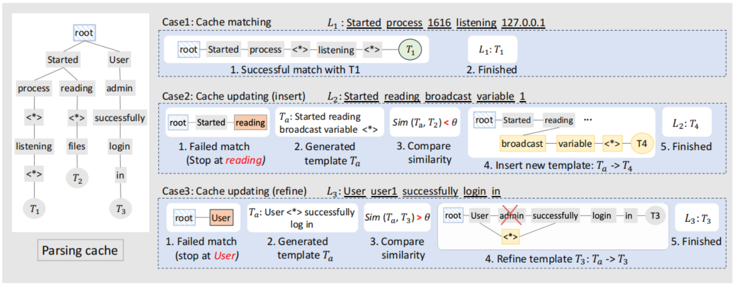

缓存匹配(Cache matching)：优先在缓存中查找匹配的模板，如果命中则直接使用缓存结果，从而避免了向LLM发起重复查询，极大提升了处理速度。
缓存更新(Cache updating)：当未能匹配且调用LLM生成了新模板时，LILAC会计算新模板与缓存中相关模板的相似度。若高度相似，则认为可能出现了LLM输出不一致的问题，进而自适应地融合和修复缓存中的相关模板；若相似度低，则作为新模板插入缓存。
Case1成功匹配
Case2新模板
Case3修正，由于LLM 两次输出不一致导致了微小语意偏差，解决输出结果不一致

ULog: Unsupervised Log Parsing with Large Language Models through Log Contrastive Units
No More Labelled Examples? An Unsupervised Log Parser with LLMs. FSE, 2025.
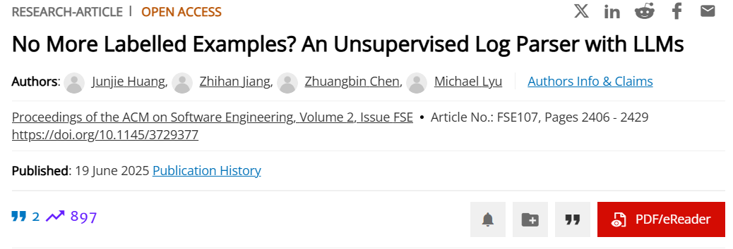

日志生成与插桩

AutoLog: A Log Sequence Synthesis Framework for Anomaly Detection
AutoLog: A Log Sequence Synthesis Framework for Anomaly Detection .ASE, 2023

AutoLog_A_Log_Sequence_Synthesis_Framework_for_Anomaly_Detection

Go Static: Contextualized Logging Statement Generation
Go Static: Contextualized Logging Statement Generation .FSE, 2024

LLM 训练架构的日志分析

L4: Diagnosing Large-scale LLM Training Failures via Automated Log Analysis
L4: Diagnosing Large-scale LLM Training Failures via Automated Log Analysis .ICSE, 2025
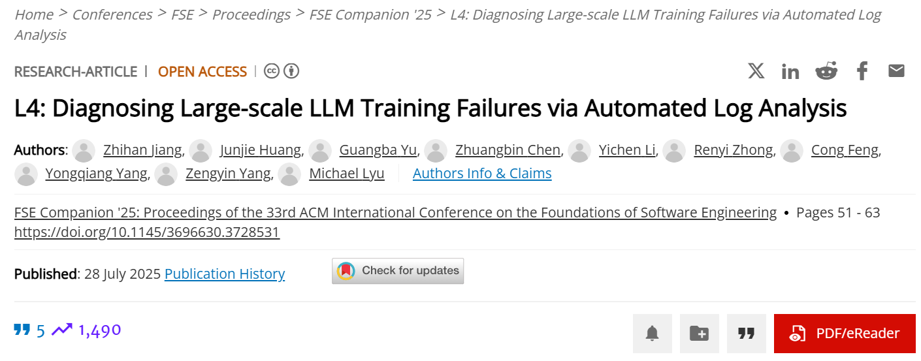

根因分析

AetherLog: Log-based Root Cause Analysis by Integrating Large Language Models with Knowledge Graphs
T. Cui et al., "AetherLog: Log-based Root Cause Analysis by Integrating Large Language Models with Knowledge Graphs," 2025 IEEE 36th International Symposium on Software Reliability Engineering (ISSRE), São Paulo, Brazil, 2025, pp. 49-60.
本文提出了一种名为AetherLog的新型根因分析（RCA）框架，通过协同集成大语言模型（LLM）与知识图谱（KG）来解决大规模软件系统的故障定位问题。
在离线阶段，该框架利用LLM提取实体与关系，并通过聚类构建无冗余的KG。
在在线推理阶段，系统利用LLM生成日志摘要，召回相关的KG实体作为上下文补充，从而引导LLM进行更准确的根因推理。
核心创新点：提出了“语义实体聚合机制”以消除KG节点同义词冗余，以及“上下文感知的实体召回机制”来提升在线大模型推理的准确率与覆盖率

痛点
基于小模型（SLM）或纯规则构建KG的方法：对未知故障泛化能力差，规则覆盖率低，且面对系统演进时需要极高的手动维护成本。
纯基于LLM的方法：虽然具备强大的语义理解力，但由于缺乏系统底层运行机制的领域先验知识，极易产生“幻觉”。同时，受限于有限的时间视野，大模型往往只关注距离崩溃最近的日志（如“软死锁”），而忽略了时间线上更早的真正触发器（如“超时”）。

核心架构
提出离线语义实体聚合机制：通过结合LLM提取、特定领域词嵌入（BigLog）以及基于密度的DBSCAN聚类算法，消除实体冗余，构建紧凑且语义对齐的知识图谱。
引入在线上下文感知实体召回机制：利用LLM生成日志摘要并提取实体，随后基于余弦相似度从知识图谱中检索相关节点，以此构建增强提示词以提升RCA的准确率与覆盖率。

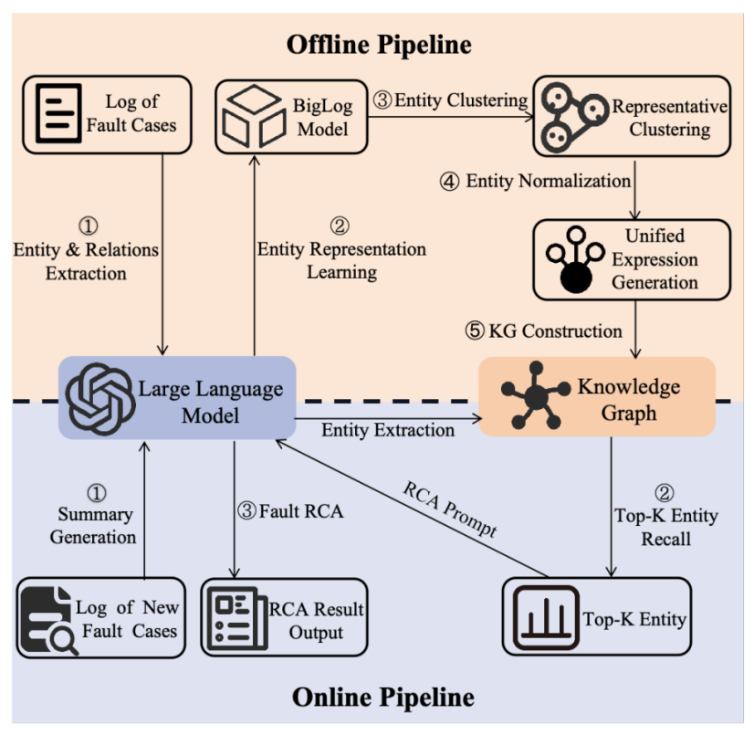
离线流水线（5步构建离线图谱）：
LLM实体/关系抽取（三种prompting策略并用：Zero-shot/Few-shot/CoT）
BigLog（专为日志预训练的语言模型）嵌入实体
DBSCAN密度聚类合并语义等价的实体（消除冗余）
实体归一化（选取簇内嵌入质心作为代表实体）
冗余消减→Neo4j图数据库持久化
在线流水线（3步在线实时推理）：
LLM日志摘要（zero-shot，压缩噪声日志为因果摘要）
实体提取+嵌入→Top-K（K=3）余弦相似检索KG节点
构建context-enhanced prompt→LLM推断根因（高相似度复用历史，低相似度推理新根因+动态KG扩展）

知识图谱的作用：
（1）提供先验知识规则库
（2）作为外部上下文补充给大模型，形成上下文增强提示
（3）图结构，辅助推理，准确定位根因，输出包含清晰事件链接的可解释性诊断路径
LLM的作用：
（1）替代人工提取实体和边
（2）降噪与摘要生成
（3）意图转换与最终推理：大模型首先从生成的摘要中提取出查询实体。在从图谱中召回最相关的上下文后，系统利用思维链（CoT）提示策略引导大模型进行逻辑推理。如果检索匹配度高，大模型顺藤摸瓜找到图谱中已有的根因；如果匹配分数低，大模型则利用强大的泛化能力，结合故障上下文推断出新的根因，并提取新的知识三元组反哺知识图谱，实现系统的自我进化。

一些细节：
在论文的离线知识图谱构建阶段（实体聚类），DBSCAN算法的两个核心参数是基于严格的定量测试与几何分析方法来设定的：
MinPts（最小样本数）的依据——网格搜索与聚类质量评估：作者将邻域半径ε固定，在2到10的范围内对MinPts进行了系列实验验证。为了客观评判聚类效果，他们引入了三个评价指标：簇内密度（intra-cluster density）、噪声率（noise ratio）以及轮廓系数（silhouette score）。综合这些指标的实验结果表明，将MinPts设置为3时，能够在提取有意义的语义实体簇与抑制无用噪声之间达到最佳平衡。
ε（邻域半径）的依据——K-距离图法（k-distance graph method）：为了确定一个点要离多近才能算作“邻居”，作者计算了每个数据点到其第MinPts个（也就是第3个）最近邻点的距离。接着，将这些距离按升序排列绘制成图，并利用经典的启发式方法寻找图上的“肘部”点（"elbow"point，即曲线斜率发生急剧变化的拐点）。基于这一分析，最终选定ε=0.5，该取值能有效捕获日志语义的密集区域，同时最大限度地减少异常值的干扰。

缺点
潜在缺点：虽然构建了图谱，但图谱中的边（如causes,leads_to）是静态的，缺乏时间维度的衰减属性。而在真实系统中，日志间的因果强度是随着时间间隔动态变化的。
图谱演进与防毒问题：当在线运行的LLM推理出新的知识三元组并准备写入KG时，如何防止大模型的“幻觉污染”现有高质量的离线图谱？系统缺乏明确的冲突仲裁机制。
短视召回漏洞：在线匹配时硬性截断检索池（设定K=3）。如果某个深层逻辑漏洞涉及长达5个以上的核心异常组件，限制Top-3召回是否会导致长因果链被生硬切断？
改进方向：引入动态加权机制。在召回阶段不仅仅依赖基于语义的余弦相似度，可以将时间窗口距离（Temporal Distance）作为惩罚/增益项融入相似度计算公式中，使得与当前故障发生时间更匹配的历史知识获得更高的召回权重。

基于强化学习的在线日志异常检测

DRLLog: Deep Reinforcement Learning for Online Log Anomaly Detection

R-Log: Incentivizing Log Analysis Capability in LLMs via Reasoning-based Reinforcement Learning

RationAnomaly: Log Anomaly Detection with Rationality via Chain-of-Thought and Reinforcement Learning

OpenRCA

Idea

时序知识图谱+agent

针对DBSCAN聚类的参数选择
这是将AetherLog从"固定管道"升级为"自适应推理系统"的最直接的技术路径。DBSCAN双参数的极小搜索空间是Agent天然的用武之地——不需要强化学习也不需要微调，一个结构化的System Prompt+封装为MCP Tool的DBSCAN就足以让ReActAgent在2-3轮内收敛。但需要两个保险机制：(1)Agent必须能识别"嵌入模型本身不可分"的底线情况并终止重试，(2)在线局部调整需要定期的全局纠偏防止累积漂移。
如果把这个方向写进论文，创新点可以表述为："A parameter-adaptive DBSCAN clustering driven by LLM-based agent diagnosis, which transforms fixed-threshold entity normalization into a closed-loop quality-aware process"，并对比 AetherLog 的固定 ε=0.5 做消融实验，展示在噪声/新故障类型下的 recall 改善。
自适应密度聚类算法（HDBSCAN / OPTICS）or Agent动态调 DBSCAN 参数？

